公务卡网上购买火车票（12306）指南

为方便教职工使用公务卡网上购买火车票，我处根据铁路客户服务中心（www.12306.cn）网站发布的有关规定整理了12306网站订票的流程，具体操作以12306网站规定为准。

1、首先登陆12306铁路客户服务中心（www.12306.cn）网站。
2、安装“根证书”：在12306.cn的首页上有一行字：为保障您顺畅购票请下载“根证书”，下载后安装，一路确定即可，最后会提示安装成功。
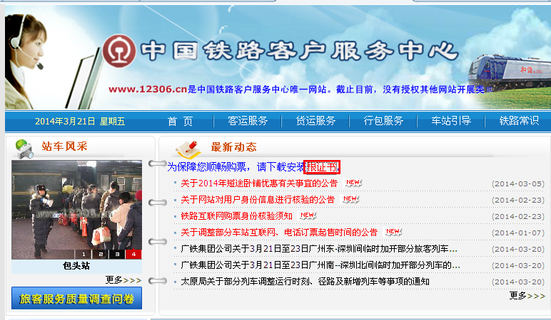
3、注册www.12306.cn账户
（1） 点击“网上购票用户注册”。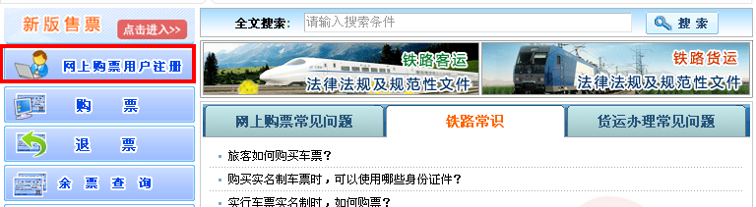

（2）填写好相应的信息，完成注册。注册账户需要有效的邮箱和用户信息，这是12306购票流程重要的一步。
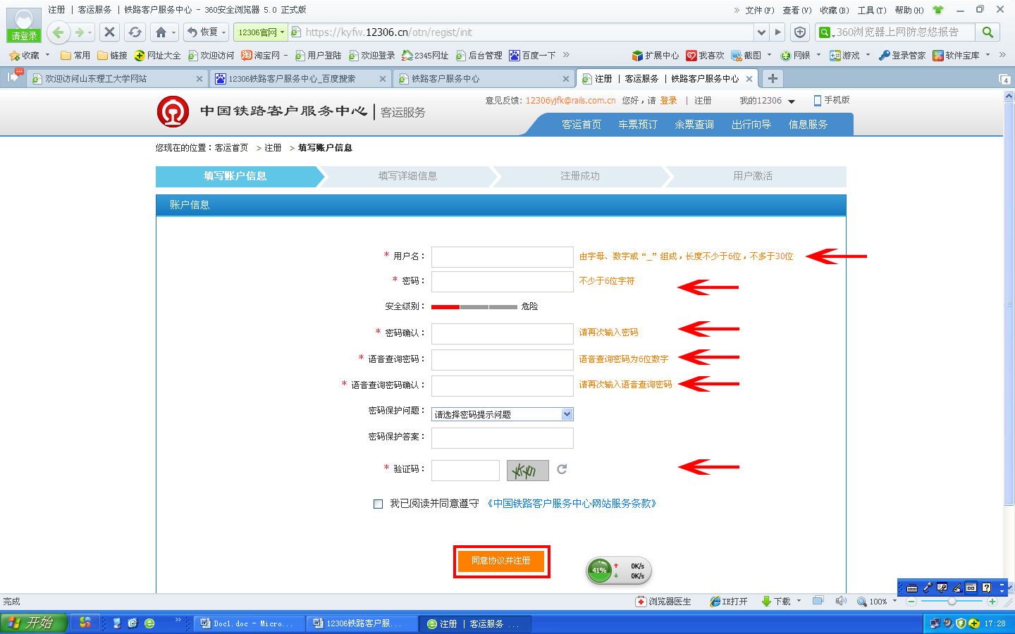
4、购票
（1）注册好账户后，点击“购票”页面。
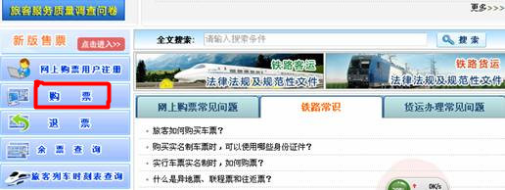
（2）点击“登录”按钮，进入登录界面。
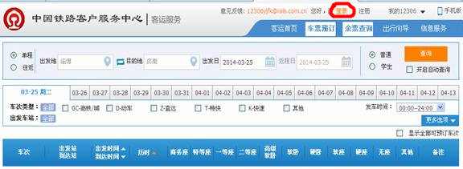

（3）填写注册过的用户信息，然后“登录”。
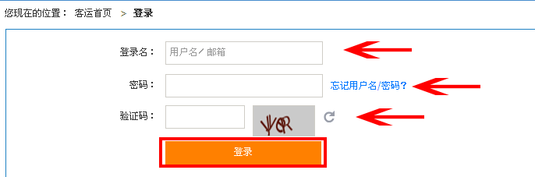

（4）选择“出发地”，“目的地”，“时间”，点击“查询”按钮。
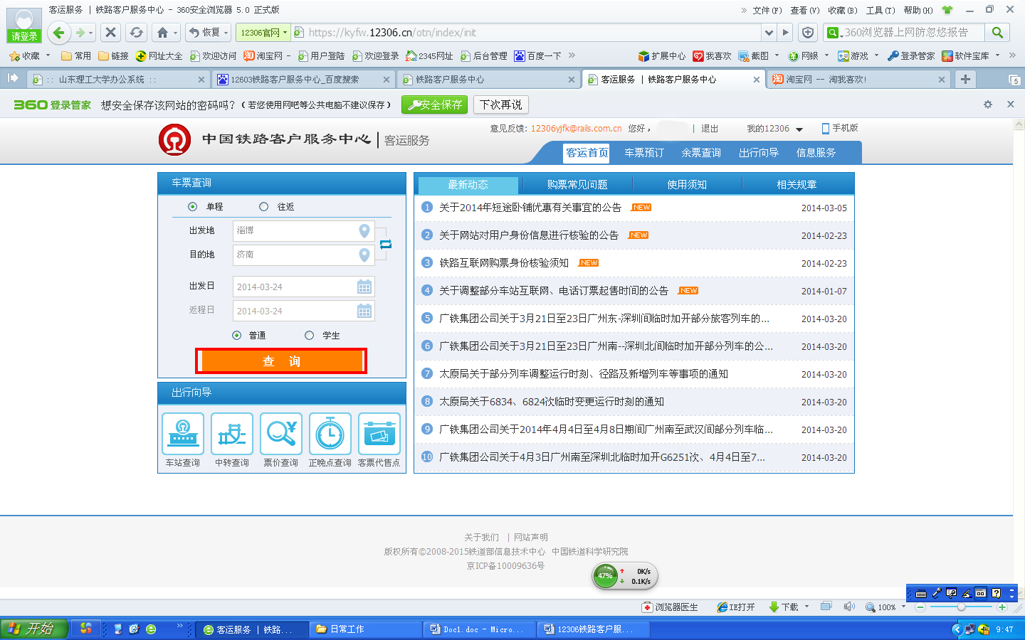
（5）选择要乘坐的班次，点击“预订”按钮。
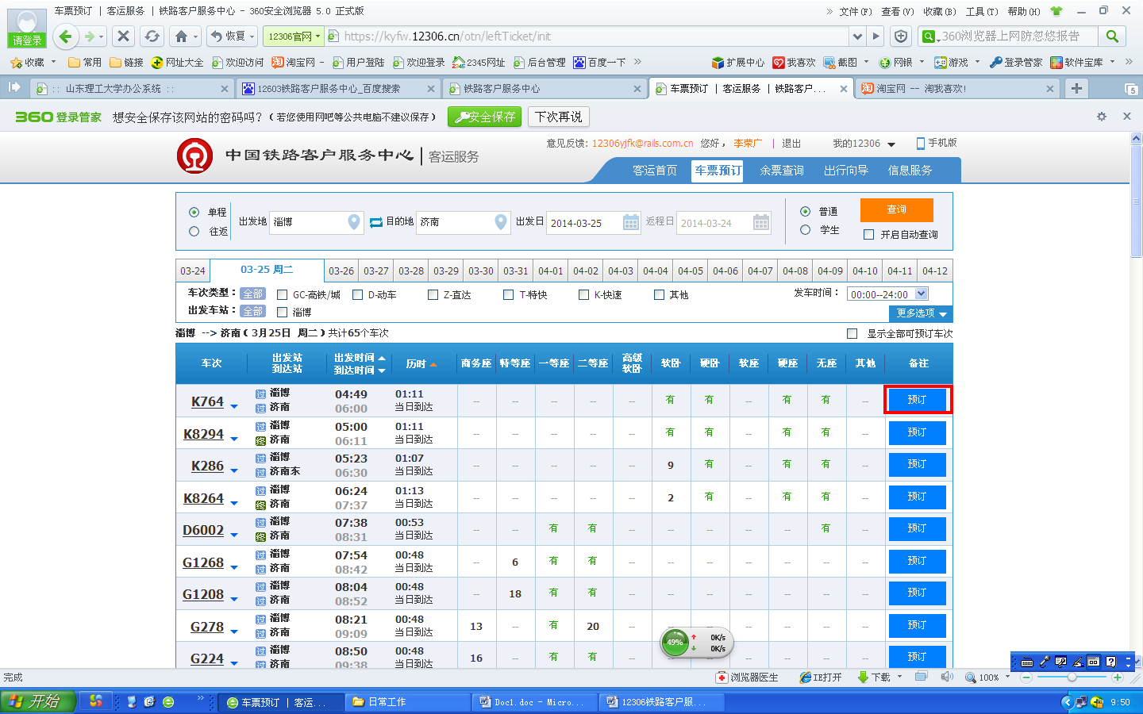

（6）在乘客姓名前打钩，输入验证码，然后“提交订单”。
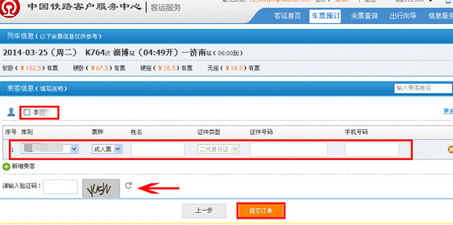
（7）核对信息后确认，点击“确认”，
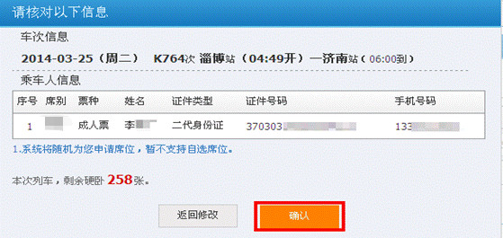
（8）然后点击“网上支付”。
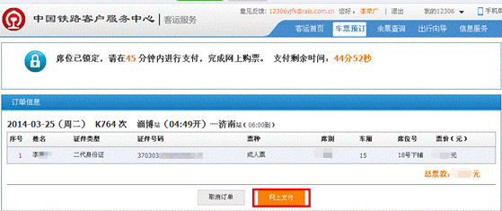
（9）如果使用公务卡的话，选择“中国银联”。
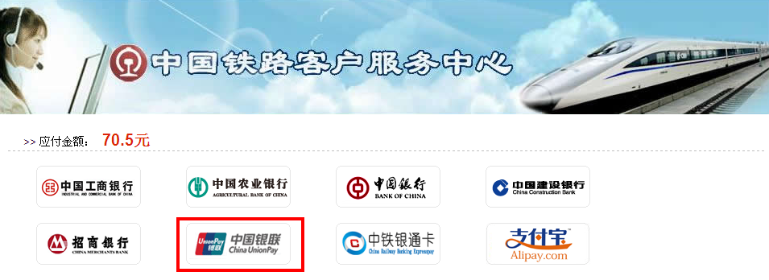（10）在银联卡支付界面输入公务卡卡号，按提示输入卡信息，点击“下一步”
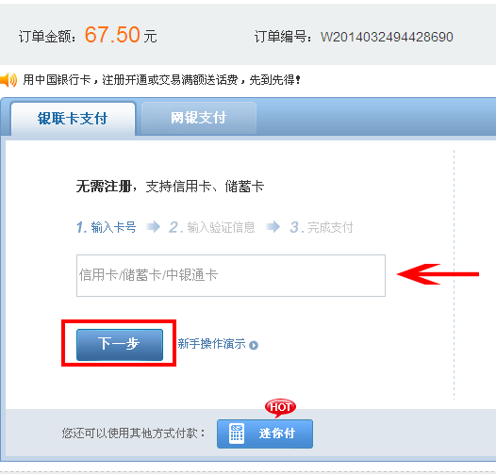
（11）填写卡信息，输入短信验证码后，选择“开通并付款”，完成付款。
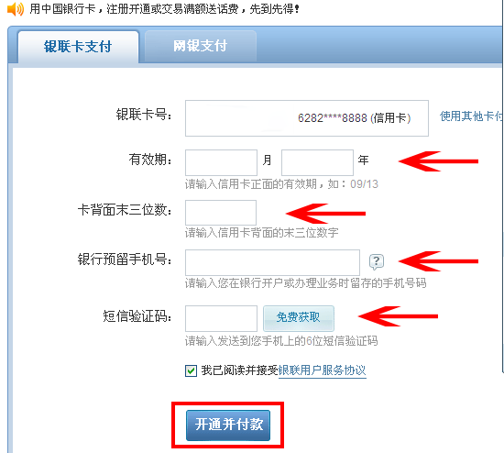
（12）完成付款。
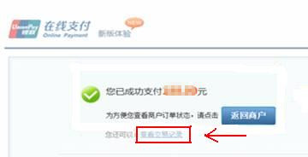
（13）点击“查看交易记录”。
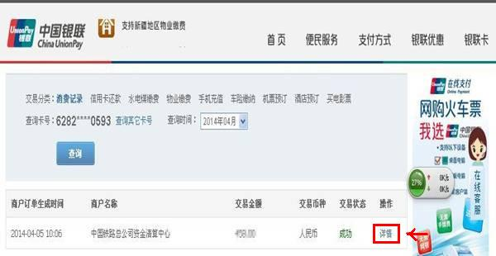
（14）点击“详情”后，打印此交易详情页面，与车票一起作为报销凭据。
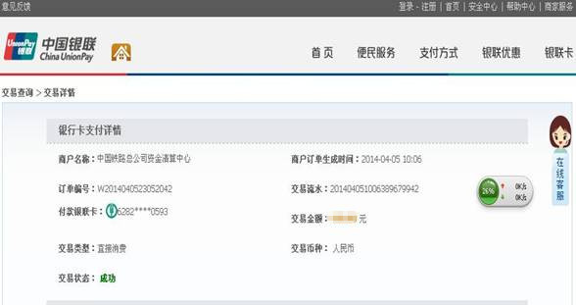

5、出票
凭购票时使用的二代居民身份证原件到车站自动售票机换取纸质车票，或售票窗口、代售点就可以换取纸质车票了，与普通票不同的一点就是多了个“网”字。

